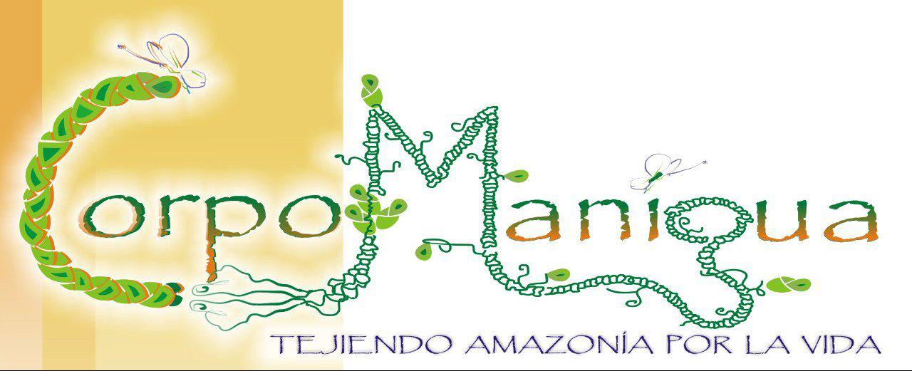

**Escuela Política y feminista**

**Hijas del achiote**

Presentación

La escuela Las hijas del achiote es un espacio para el conocimiento, la sabiduría, el intercambio, la creación, la recreación y sobre todo para el desaprendizaje de una cultura patriarcal arraigada en la cotidianidad que genera exclusción y mantiene una brecha grande en el logro de la equidad entre hombres y mujeres.

Por tanto echamos mano a la metáfora del achiote, (Bixa Orellana) planta medicinal muy usada por las mujeres en el amazónas para cocinar, para medicina y para pintarse la piel. Por sus propiedades medicinales, por el sabor que le da a los alimentos y por el color que pone en el cuerpo y el rostro de las mujeres y por su significado en rituales indígenas de “conocimiento” hemos denominado este Escuela Feminista como las Hijas del achiote.

En varios pueblos indigenas de Latinoamerica y del amazonas, el achiote es usado para rituales y esta vinculado con los circulos de protección, el achiote significa conocimiento, salvación y reconocimiento. En rituales se hace un circulo con achiote y este abriá la mente e impedía que los malos espiritus dominaran el rital.

Queremos también con el color roojo simbolizar la sangre sagrada de las mujeres, muy femeninas vincuadas con el cuidado de la vida, la sangre y la vida que fluye, que hay que cuidar y honrar.

La Corporación Manigua desde esta Escuela política para las mujeres se busca aportar alternativas y enfoques desde una perspectiva de género, en donde ha priorizado el empoderamiento de mujeres, haciendo énfasis en la re significación cultural y la construcción de nuevos valores y roles en los que tanto el hombre como la mujer puedan desarrollarse plenamente como seres humanos y así, contribuir a la construcción de una sociedad justa y democrática, involucrando y haciendo participes a aquellos y aquellas que inciden en el contexto de las nuevas realidades socioeconómicas, políticas y culturales que se viven la región, especialmente en el momento en que se inicia la implementación de los acuerdos de paz pactados en La Habana.

La Escuela busca aportar a mujeres saberes, conocimiento y herramientas para participar en las decisiones del desarrollo territorial, de la memoria, la reconciliación hacía la construcción de una paz duradera.

Busca que se empoderen desde lo personal, social y político, para que fortalezcan sus procesos comunitarios y que facilite la construcción de estrategias para incidir en sus procesos locales y alcanzar más amplias oportunidades en equidad e igualdad, teniendo en cuenta las diferencias históricas, sociales y culturales que a través de los años se han mantenido y han desfavorecido a unos y a otros.

Desde el Proyecto GESTAMOS PAZ, con apoyo del Programa de Derechos Humanos de Los Estados Unidos USAID proponemos un ciclo de Escuela Las hijas del achiote, con el objetivo de fortalecer a mujeres Gestoras, lideresas, mujeres que vienen particionado en circulos de reflexión entre mujeres y en iniciativas de paz comunitarias con el objetivo de **Fortalecer saberes y conocimientos de mujeres lideresas para su participación e incidencia política en el territorio.**

Esperamos esta etapa sea un aporte importante de capacidades locales para las mujeres y la paz y con ellos se contribuya a los Derechos Humanos de las mujeres, y el aporte al buen vivir en Caquetá.

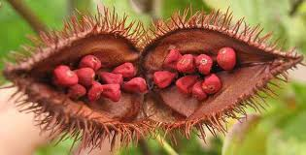

**Equipo de trabajo:**

Fanny Gaviria: Coordinadora Proyecto.

Stella Maris Bermeo: Coordinadora Programa.

Co Facilitación: Rocio Cuéllar y Consultores invitados.

Elaboró documento: Stella Maris Bermeo

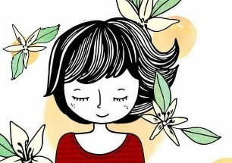

**Objetivos:**

Fortalecer saberes y conocimientos de mujeres lideresas para su participación e incidencia política en el territorio.

Específicos:

1. Conocer sobre las diferentes corrientes de pensamiento feminista que las mujeres han desarrollado en su proceso histórico para que mujeres de las escuelas ganen en su postura ética, política y participativa.

2. Ahondar en el significado en la memoria personal y colectiva y conocer herramientas para el abordaje de nuevas narrativas sobre su propia historia y la historia colectiva que contribuya a la resigificación de su vida y el empoderamiento de las mujeres en la construcción de paz.

3. Mujeres cuentan con herramientas pedagógicas de planeación y facilitación y harán al menos 4 réplicas a otras mujeres en sus comunidades.

**Esperamos que esta formación:**

-Las mujeres conozcan diferentes maneras de narrar y profundicen en la técnica de costura y tejido.

-Mujeres conocen elementos de planeación para hacer realizar una apuesta colectiva como una exposición pública sobre la memoria. (Se hará un montaje, presentación, qué se mostrará públicamente)

-Se espera las mujeres tengan saberes y herramientas en participación, derechos, memoria, participación y paz para acompañar a otras mujeres en sus comunidades a través de ejercicios pedagógicos de réplicas.

Derrotero temático

|  |  |
| --- | --- |
| Módulo | Breve Descripción: |
| Módulo Uno | Feminismos y Lucha de los Derechos Humanos de las mujeres. |
| Objetivo: Conocer sobre las diferentes corrientes de pensamiento feminista que las mujeres han desarrollado en su proceso histórico para que mujeres de las escuelas ganen en su postura ética, política y participativa. |
| Modulo  Dos | Mujeres y el tejido de las memorias |
| Objetivo: Ahondar en el significado en la memoria personal y colectiva y conocer herramientas para el abordaje de nuevas narrativas sobre su propia historia y la historia colectiva que contribuya a la resigificación de su vida y el empoderamiento de las mujeres en la construcción de paz. |
| Modulo  Tres | Derechos Humanos de las mujeres. |
| Modulo  4 | Objetivo: Hacer un recorrido por los Derechos Humanos de las mujeres y las niñas desde lo global hasta lo local y brindar algunas herramientas para politizar la vida cotidiana de las mujeres.  -Que las mujeres reflexionen sobre su papel político y el poder de su incidencia.  -Hacer una reflexión sobre la importancia de las mujeres en varios aspectos: papel de las mujeres en el poder, indagar por qué es la política, para que nos sirve, qué es ser sujeto político, -Las mujeres en el Estado y el gobierno. Las mujeres y la organización, Movimiento social de mujeres. |
| Módulo  5 | Objetivo: Brindar a las mujeres herramientas prácticas de la Pedagogía popular, , pedagógicas y lúdico-artísticas para que puedan hacer intervención comunitaria con enfoque de género y con mirada feminista.  -Se espera brindar formación en instrumentos de evaluación, acción sin daño, pedagogías flexibles de intervención. Enfoques acción sin daño, enfoque feminista, enfoque cultural y diferencial. Enfoque de Derechos y herramientas lúdicas para acompañar a otras mujeres.  -La sororidad como principio de hermandad entre mujeres.  -El feminismo comunitario. |

**Estrategia Metodológica:**

La escuela Política y feminista ***las Hijas del achiote*** tiene una metodología de actuación que consiste en brindar saberes y herramientas para que mujeres se empoderen y empoderen a otras, actuamos desde la confianza y en reconocer en mujeres capacidades para acompañar a otras, en este sentido ponemos un gran sentido de Sororidad y feminismo popular en esta propuesta:

Las participantes de la escuela son mujeres que son elegidas de procesos que se acompañan en los Circulos de reflexión entre mujeres, lideresas y mujeres gestoras en iniciativas de paz. Las mujeres vienen, intercambian, se capacitan y luego son acompañadas a realizar la réplica en campo.

* 4.Mujeres multiplican sus saberes en sus circulos y comunidades y participan en otras instancias de desiciones para su desarrollo.

( Empoderamiento político, económico)



* 2. Mujeres seleccionadas se forman en Escuela feminista.

(Empoderamiento personal, social, cultural)

3. Mujeres son acompañadas en campo para que realicen jornadas de replicas pedagógicas. Evaluen y planeen su jornada.

* 1. Mujeres particioan en un circulo de mujeres, en una inicitiva de paz, o en una agenda de participación política.

(Empoderemiento personal)



**Metodología**

Para corpomanigua es muy importante trabajar de manera lúdica y vivencial los procesos de formación por ello los procesos incorporan lenguajes alternativos, las emociones, los rituales, el uso de lo simbólico y el cuerpo como territorio central en las acciones. El teatro, la literatura, la plástica, la comunicación y el arte en general son un medio para la reconstrucción de nuevos idearios e imaginarios de vida, que permiten un mundo más cercano al perdón, la reconciliación y esperanza para futuros posibles fuera de los marcos de guerra y violencias.

La escuela la sumimos desde un enfoque socio afectivo, desde la educación popular feminista, que es una educación por la equidad *“La educación popular feminista trabaja de manera intencionada por la Justicia de Género que implica ampliar a las mujeres el acceso y control sobre los recursos, combinado con la capacidad para tomar decisiones y la exigencia de rendición de cuentas por parte de las instituciones sociales creadas para impartir justicia, así como la exigibilidad de garantía de la plena realización de los Derechos Humanos; “pertenecer a un género con derechos cambia radicalmente la vida, posibilitando la interlocución con los otros y con las instituciones” La apuesta de formación como ejercicio político de las mujeres tiene como base dos consideraciones: a) la primera referida al reconocimiento de la escasez de posibilidades de formación que caracteriza la historia de las mujeres, b) la segunda referida al acumulado de experiencias que como mujeres han construido en el ejercicio cotidiano y comunitario[1]” en esta segunda premisa nos basamos para impulsar en* ***hijas del achiote.*** Partimos en esta escuela de reconocer las luchas de las mujeres y en insistir en que vean sus capacidades y potencialidades y que hay una diferencia entre igualdad y equidad y que sepan que pueden multiplicar esos saberes con otras mujeres ( replicas o multiplicación de saberes en sus grupos y comunidades) Esta mirada diferencial permite tener mayor cuidado con los derechos de las Mujeres y las niñas.

****Vinculamos la comunicación No violenta con un componente clave para comunicar y multiplicar en sus familias, y comunidades lo que las mujeres aprenden y desaprenden.

**Tiempo de formación**

|  |  |  |
| --- | --- | --- |
| **Formación temática** | **Octubre- Noviembre** | **Equipo y consultores** |
| **Acompañamiento pedagógico** | **Noviembre- Diciembre** | **Equipo** |
| **Replicas o practicas** | **Diciembre- Enero** | **Mujeres y equipo** |



**Módulos Temáticos**

**A continuación encontrará los módulos temáticos y conceptuales que se vienen desarrollando:**

**Módulo I**

Feminismos y Lucha de los Derechos Humanos de las mujeres.

**Aquí… Fanny poner acá el modulo Uno, dado el primer encuentro. Por favor mantener el estilo y responder a estos puntos. Y asi sucesivamente con los otros modulos. Ojalá cada módulo no sea más de 4 páginas con bibliografía y todo.**

**1.Objetivos**

**2.Elementos conceptuales**

**3. Ruta metodológica**

**4. Bibligrafía**

1. http://www.bdigital.unal.edu.co/45596/1/laeducaci%C3%B3npopularfeministauna.pdf